合同编号：豫财招标采购-2021-1420

郑州大学政府采购货物合同
甲方： 郑州大学
乙方： 郑州星艺新琴行有限公司
本合同于 2021 年 12 月 19 日由甲乙双方按下述条款签署。
在甲方为获得高解析度教学辅助功能三角钢琴货物和伴随服务实施公开招标情况下，乙方参加了公开招标。通过公开招标，甲方接受了乙方以总金额人民币：壹佰伍拾玖万叁仟元整（小写：¥1593000.00元）（以下简称“合同价”）的投标。双方以上述事实为基础，签订本合同。

一、供货范围及分项价格表（详见附件1、附件2）
1.本合同所指设备详见附件1、附件2 ，此附件是合同中不可分割的部分。
2.总价中包括设备金额、包装、运输保险费、装卸费、安装及相关材料费、调试费、软件费、检验费及培训所需费用及税金等，甲方不再另行支付任何费用。

二、质量及技术规格要求
乙方须按合同要求提供全新设备（包括零部件、附件、备品备件等），设备的质量标准、规格型号、具体配置、数量等符合招标标书要求，其产品为原厂生产，且应达到乙方投标文件及澄清文件中明确的技术标准。
乙方应在本合同生效后7个工作日内向甲方提供安装计划及质量控制规范；并于2021年 12 月 20 日前进驻安装现场；所有设备运送到甲方指定地点后，双方在10个工作日内共同验收并签署验收意见。如甲方无正当理由，不得拒绝接收；在安装调试过程中，甲方有权采取适当的方式对乙方产品质量标准、规格型号、具体配置、数量以及安装质量和进度等进行检查。甲方如果发现乙方所供设备不符合合同约定，甲方有权单方解除合同，由此产生的一切费用由乙方承担。

- 包装与运输
设备交付使用前发生的所有与设备相关的运输、安装及安全保障事项等均由乙方负责；设备包装应符合抗震、防潮、防冻、防锈以及长途运输等要求，对由于包装不当或防护措施不力而导致的商品损坏、损失、腐蚀等损失均由乙方承担；在设备交付使用前所发生的所有与设备相关的经济纠纷及法律责任均与甲方无关。

四、质保期与售后服务（详见附件3）
1.所有设备免费质保期为 3 年（自验收合格并交付给甲方之日起计算），终身维护、维修。
2.在质保期内，因产品质量造成的问题，供货方免费提供配件并现场维修，且所提供的任何零配件必须是其原设备厂家生产的或经其认可的。产品存在质量问题，甲方有权要求乙方换货。
3.乙方须提供一年 2 次全免费（配件+人力）对产品设备的维护保养。
4.乙方承诺凡设备出现故障，自接到甲方报修电话1小时内响应，3小时内到达现场，24小时内解决故障问题。保修期外只收取甲方零配件成本费，其他免费。
5.乙方有责任对甲方相关人员实施免费的现场培训或集中培训措施，保证甲方相关人员能够独立操作、熟练使用、维护和管理有关设备。
6.其它：无

五、技术服务
1.乙方向甲方免费提供标准安装调试及 2人次国内操作培训。
2.乙方向甲方提供设备详细技术、维修及使用资料。
3.软件免费升级和使用。

六、专利权
乙方应保证甲方在使用其所提供的产品时免受第三方提出侵犯其专利权、商标权或保护期的起诉。
- 免税

1.属于进口产品，用于教学和科研目的的，中标价为免税价格。

2.免税产品应由甲乙双方依据海关的要求签订委托进口代理协议，确认甲乙双方的责任与义务。委托进口代理协议作为本合同的不可分割部分。

3.免税产品通关时乙方必须进行商检，未商检的，造成的损失由乙方承担。

八、交货时间、地点与方式
1.乙方于2021年 12 月 20 日之前将货物按甲方要求在甲方指定地点交货、安装、调试完毕，并具备使用条件，未经甲方允许每推迟一天，按合同总额的千分之五扣除违约金。
2.乙方负责所供货物包装、运输、安装和调试，并承担所发生的费用；甲方为乙方现场安装提供水、电等便利条件。
3.安装过程中若发生安全事故由乙方承担。
4.乙方安装人员应服从甲方的管理，遵守国家法律法规和学校相关制度，否则一切后果均由乙方承担。
5.货物交付使用前，乙方负责对提供货物进行看管，并承担货物的丢失、损毁等风险。

九、验收方式

1.初步验收。甲方按合同所列质量标准、规格型号、技术参数以及数量等在现场验收，并填写初步验收单（详见附件4）。验收时，甲方有权提出采用技术和破坏相结合的方法。

乙方应向甲方移交所供设备完整的使用说明书、合格证及相关资料。乙方在所有设备（工程）安装调试、软件安装完毕后，开展现场培训，使用户能够独立熟练操作使用仪器或设备，尔后由供需双方共同初步验收；甲乙双方如产生异议，由第三方重新进行验收。如果乙方提供的货物与合同不符，甲方有权拒绝验收，由此所产生的一切费用由乙方承担。

2.正式验收：依据河南省财政厅“《关于加强政府采购合同监督管理工作的通知》【豫财购（2010）24号】”文件要求，政府采购合同金额50万元以上的货物采购项目，由使用单位初验合格后，向国有资产管理处提出验收申请，由采购单位领导牵头，会同财务、审计、资产管理及专家成立验收专家组进行正式验收。学校验收通过后，才能支付合同款项。

十、付款方式
1.本合同总价款（大写）为：人民币：壹佰伍拾玖万叁仟元整（小写：￥1593000.00元）。
2.付款方式：货物验收合格后，经审计后，甲方向乙方支付全部货款的95％即人民币壹佰伍拾壹万叁仟叁佰伍拾元整（小写：￥1513350.00元），质保期满后，甲方向乙方支付剩余的全部货款即人民币柒万玖仟陆佰伍拾元整（小写：￥79650.00元）。

十一、履约担保
乙方向甲方以转账的方式提供合同总额5%的履约保证金即人民币柒万玖仟陆佰伍拾 元整（小写：￥79650.00元）。履约担保金在签订合同前交学校财务处，货物验收合格，正式交付使用后予以退还。

十二、违约责任
乙方所交的货物产地、品牌、型号、规格、质量以及技术标准、数量等不符合合同要求，甲方有权拒收，由此产生的一切费用由乙方负责；因货物更换而造成逾期交货，则按逾期交货处理，乙方应向甲方每天支付合同标总额日千分之五的违约金。甲方无正当理由拒收设备，应向供方偿付拒收设备款额百分之五的违约金。
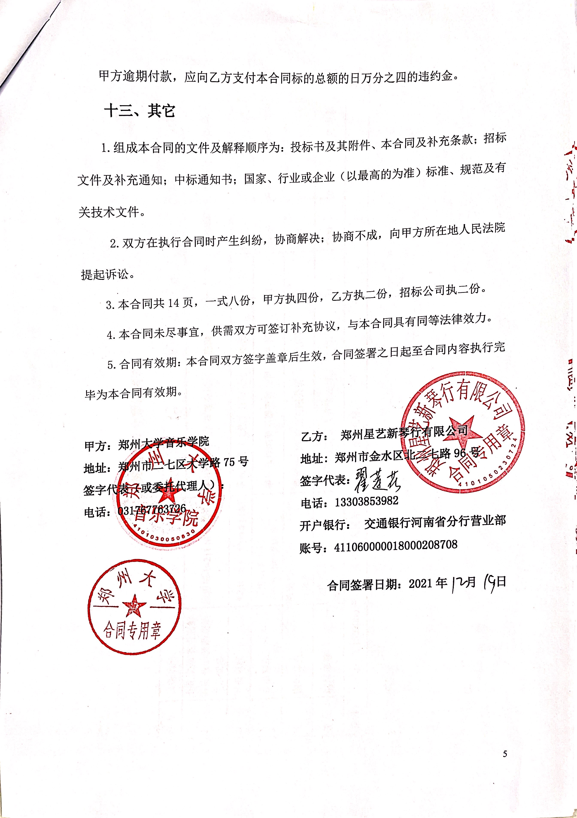
附件1：
供货范围及分项价格表 单位：元
序号 | 设备名称 | 品牌型号 | 制造厂（商） | 原产地（国） | 数量 | 单价 | 合价 | 备注
1 | 小礼堂演奏用高解  析度教学辅助功能  三角钢琴 | 施坦威B-211 SPIRIO/r | 施坦威钢琴亚太有限公司 | 德国 | 1 | 1593000 | 1593000 | 含税
2 | 平板电脑 | 12.9 英寸（Ipad pro） | 苹果贸易（上海）有限公司 | 中国 | 1 | 8499 | 0 | 乙方赠送
3 | 专用琴车 | 三角钢琴专用KFT50-NA-200-PO | 秦皇岛丹纳曼乐器有限公司 | 中国 | 1 | 55000 | 0 | 乙方赠送
4 | 钢琴琴凳 | 施坦威专用真皮  升降凳 | 施坦威钢琴亚太有限公司 | 德国 | 1 | 3500 | 0 | 乙方赠送
5 | 钢琴琴罩 | 施坦威专用真皮  琴罩 | 施坦威钢琴亚太有限公司 | 德国 | 1 | 2000 | 0 | 乙方赠送
合计： 小写：￥1593000元 大写：人民币壹佰伍拾玖万叁仟元整

附件2：
设备技术规格参数、功能描述及配置清单表
序 号 | 设备名称 | 具体技术规格参数、功能描述及配置清单描述 | 单 位 | 数 量
1 | 多功能厅演奏用三角钢琴（含高解析度教学辅助功能 | 施坦威B211 SPIRIO/r新悦钢琴演奏及录音版：  - 施坦威七英尺演奏型三角钢琴；  - 长度：211 厘米；宽度：148 厘米；净重：345 千克；  - 琴壳：完全由硬岩枫木制成；16 层迭片结构；内外壳同时弯曲，形成一个统一的外框；无可比拟强度和稳定性。厚度：6.99 厘米；  - 木支架： 4 根云杉木，体积为 37,117 立方厘米；云杉木张力好，重量轻。由枫木暗销把背柱和外壳紧密地连接在一起，形成一个统一的基座，然后在其上方构建整个发音部件。在外壳下面高音区弯弧的位置连着一个铸铁响铃，通过铁质螺栓把铸铁板牢牢地固定在其位置上。施坦威钢琴上的铁楔子将背柱末端牢牢地固定在琴箱横梁和铸铁板前鼻上，保证外壳持久不变形。  - 弦轴板：六层夹紧弦轴板专利设计；7 层径锯切割的硬岩枫木。连续将纹理以 45 度，90 度，135 度和 180 度角交错对称分布，因此纹理从不同方向环绕调律钉，从而提供了充分的调律钉抓握力。弦轴板完全贴合到铸铁板的边缘，同时用暗销接在琴箱上。通过这个独特的设计，调音时调律钉的运动更加平滑，稳定性保持得更好，钢琴音调的准确性也更持久。  - 音板：这种类似小提琴音板的设计，可使整个音阶范围内的声音更加自由而均匀。它的构造采用了厚度由中心 8 毫米厚至边缘渐薄至 5 毫米厚的特殊设计，随后在上面安装同样具有拱形的肋木和码桥。这一设计使音板达到完全自由的振动，与其他部件协同工作时，排出更大量的空气，产生更为丰富持久的声音。纹理紧密的径切西特加（西岸）云杉，是一种在压力和振动下特别稳定的木材，因此，被专门用来制作音板。  - 肋木：取材于耐久性好、含有树脂的云杉，确保为琴弦带给音板的下压力提供强大而持久的支撑。肋木末端采用手工方式嵌入内壳，最终使这个重要的冠状音板位置牢牢锁定。  - 码桥：高音码桥由硬岩枫木竖直叠层加实心硬岩枫木盖构成，平刨至规定高度后，上石墨涂层、钻孔、手工开槽，保证每根琴弦精确的支撑点。这种设计方式能够抗拒码桥开裂问题。低音码桥与高音区码桥连接。枫木暗销接合、粘合并用螺丝固定在音板上。  - 弦列：交叉弦列；组合式别弦钮；前后双重泛音列。张力：17,571 公斤。  - 铸铁板：由坚固的灰口铁铸造而成；填充，手工铣加工，密封；镀铜并涂漆。  - 弦轴钉：优质的不锈钢镀镍调律钉。  - 琴弦：高音：12 个弦尺寸，以半号为进度，采用高强度瑞典钢。低音：以瑞典钢为芯线用纯铜缠绕。最长长度，从别弦钮到码桥：59 又 1/4 英寸（151 厘米）  - 琴槌：16.5 磅（7.48 千克）优质羊毛顶毡包住芯呢，经过防虫和隔潮处理;弯曲压制。以硬质桦木为木芯。槌柄选用具有弹性的枫木。  - 止音器：水平切割的优质羊毛，起到有效止音效果。枫木止音头耐久性更好。  - 击弦机：白色径切枫木配件，采用经过特殊处理的羊毛做衬套，降低摩擦。配件锚固在具有硬质枫木木芯的不变的不变形无缝铜管上，确保整调的准确和稳定。独特的组合式铜制复振及顶杆弹簧使弹奏的反应更加持续、利落。通过使用特别设计的半圆形中盘钉及特殊配置的琴键铅块，使强音弹奏快出14%，弱音快出6%。  - 琴键：使用巴伐利亚云杉木，单独配重。无瑕疵、抗污渍的白键皮；防滑、精细打磨的黑檀木做黑键顶。坚硬、耐久性好的椴树中盘盖木在中盘钉区域对琴键进行加强，确保每次击打的音量达到最大。最长：21 英寸 （53.3 厘米）  - 琴床：取材于稳定的径切云杉板。木板以水平方式榫接起来，其末端永久性地榫接进垂直的桦木板内，为湿汽排放提供了一套良好的通风系统，并且为木材的膨胀和收缩提供了必要的空间。其前端的中间部分呈冠状，与反向的冠状键盘架贴身配合。这种设计加强了琴键的运动，避免了大力弹奏时的“拍打”声。大的枫木暗销镶嵌于琴床，给中盘钉的更牢固的支承。  - 踏板：实心铜制柔音踏板、延音踏板、选择性延音踏板。  - 高解析度录音功能：采用高解析度录音系统，可以保存音乐的所有细节。无论是击弦速度变化产生的动态差异，还是成比例的踏板位移量带来的共鸣的微妙变化，都能一一呈献。能够激活钢琴的每个琴键，以及两个踩脚踏板螺线管。可以借助专有  软件测量击弦速度(当每秒不低于800 次采样速率，可捕捉到不少于1020 个级别的动态水平)，以及成比例的踏板位移的踏板位移量(当每秒达到 100 次采样速率，可捕捉到不低于256 个成比例的踏板位移量)，能够捕捉艺术家试图表达的细微音色差异和情感变化，能够重现全球顶级钢琴家的控制与情感。  20.世界级曲目库：可以与iPad对接，100%还原上千首世界级钢琴大师的上千首乐曲和同步视频，曲目库中还收录了艾灵顿公  爵（DUKE ELLINGTON）、格伦·古尔德（GLENNGOULD）、阿图尔·鲁宾斯坦（ARTHUR RUBINSTEIN）和阿特·塔  图姆（ART TATUM）、弗拉基米尔·霍洛维茨(Vladimir Horowitz)，等钢琴家的经典演出，中国的茅为蕙、郎朗、到王羽佳、  陈萨等知名钢琴家的经典演奏和相关视频均可展示，最大限度释放钢琴的潜力，能够还原大师现场级震撼表演。曲目具备自动  更新功能，每月从云端添加长达数小时的新乐曲。  21. 高解析度现场弹奏录制、编辑及回访功能：演奏者可以通过 iPad 上编辑自己录制的乐曲，能够精确捕捉现场演奏的每一  个细节，并进行高解析度编辑与回放。  编辑器提供的编辑功能包括：  • 调整音符速度（动态）  • 调整音符长度（起止时间）  • 修正错误音符（移除或替换）  • 调整踏板数据（延音和柔音）  • 删除或延长时间  回访功能：支持操作创建多种格式的录音文件，包括专属高解析度、MIDI或MP3高品质音频文件格式。  22.凭借以下连接方式，通过灵活的远程固件升级及自动校准特性能够完美地融入各种音乐环境,后期实现远程还原观摩全球各地音乐厅演奏实况的同步播放：  • WIFI 和Internet网连接  • 两条蓝牙通道，可连接外部扬声器，实现模拟音频输出  • 两个 USB 接口，可对 SPIRIO 用户文件进行外部存储  • MIDI 输入和输出接口  • HDMI 视频输出 | 台 | 1
2 | 平板电脑 | 苹果12.9 英寸（Ipad pro）平板电脑  • 芯片：Apple M1 芯片；8 核中央处理器，具有 4 个性能核心和 4 个能效核心  • 处理器：8 核图形处理器；16 核神经网络引擎；  • 储存：8GB 内存 (存储容量为 128G的机型)  • 显示屏： 12.9 英寸 (对角线) mini-LED 背光多点触控显示屏，采用 IPS 技术；Liquid 视网膜 XDR 显示屏；2D 背光系统，具备 2596 个全阵列局部调光区；2732 x 2048 像素分辨率，264 ppi；支持 Apple Pencil (第二代) | 台 | 1
3 | 专用琴车 | 三角钢琴专用琴车 型号：KFT50-NA-200-PO  长度：1.1m； 宽度：0.9m；高度：0.5m；承重：1.5吨  升降范围：55～85cm  脚轮：4轮万向带刹车，静音，柔性  操作方式：手摇传动杆可升降 | 台 | 1

附件3：
售后服务计划及保障措施
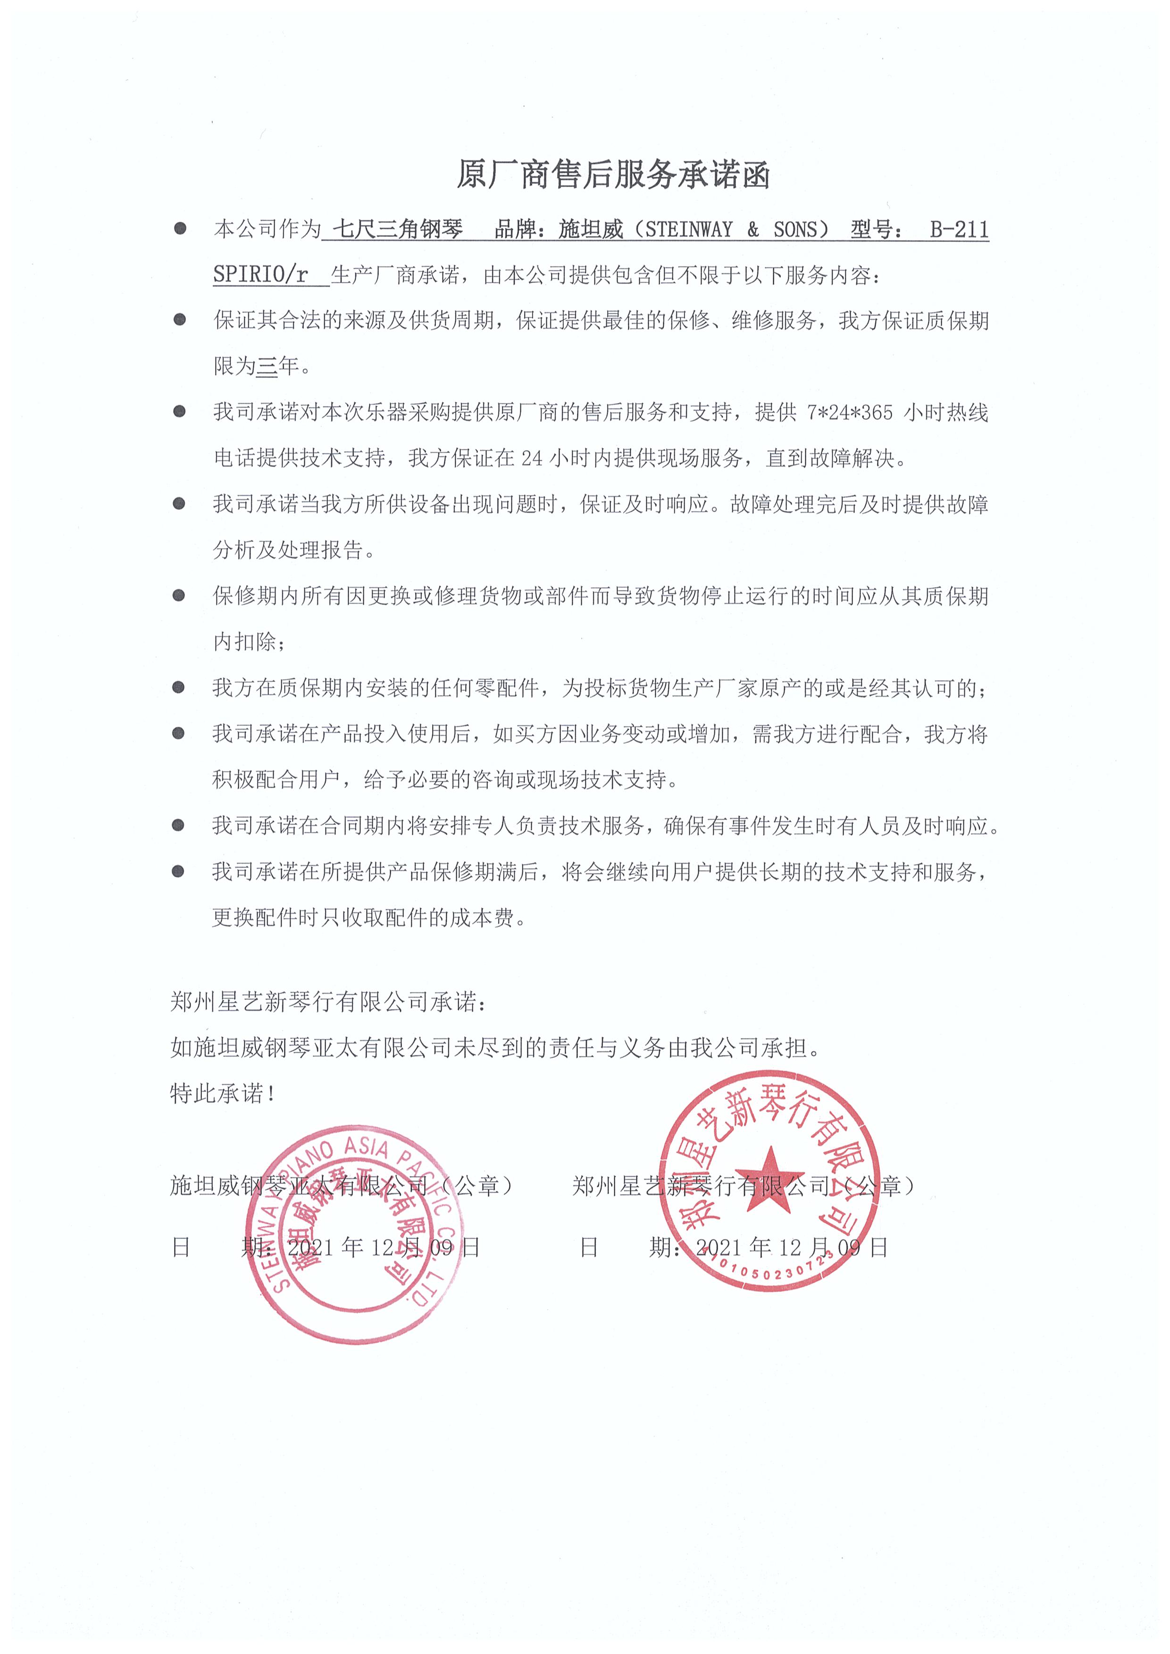
（由制造商及中标商签字盖章确认）
附件4：

郑州大学仪器设备初步验收单

No. 2021 年 月 日
使用单位 |  | 郑州大学音乐学院 |  |  | 使用人 |  |  | 合同编号 |  |  |  |  | 豫财招标采购-2021-1420
供货商 |  | 郑州星艺新琴行有限公司 |  |  |  |  |  |  | 合同总金额 |  |  |  | 1593000.00
设备明细（品名、型号、规格、生产厂家、数量、金额等，不够可另附表）
序号 | 品名 |  |  | 技术参数  （规格型号） |  |  | 生产厂家  （产地） |  |  | 数量 |  | 单位 |  | 金额
1 | 多功能厅演奏用三  角钢琴（含高解析度教学辅助功能） |  |  | 施坦威B-211 SPIRIO/r |  |  | 施坦威亚太有限公司 |  |  | 1 |  | 台 |  | 1593000.00
2 | 平板电脑 |  |  | 12.9 英寸  Ipad pro） |  |  | 中国 |  |  | 1 |  |  |  | ——
3 | 专用琴车 |  |  | 三角钢琴专用 |  |  | 中国 |  |  | 1 |  |  |  | ——
实 物 验 收 情 况 | 外观质量（有无残损，程度如何）。
实 物 验 收 情 况 | 清点数量（主机、配件、型号、规格、产地是否与招投标文件、合同、发票、装箱单的数量相同，若有出入，说明缺件名称、规格、数量、金额）。
实 物 验 收 情 况 | 仪器设备安装调试及使用人员培训情况（是否完成整套设备安装、有无安装缺陷，使用人员是否经过培训）。
技术验收情况 | 依据合同约定技术条款逐一测定设备的性能和各项技术指标，所测结果是否与合同约定技术条款规定的一样，性能是否稳定，配件是否齐全，是否有安全隐患，具体说明。
初步验收情况 | □通过验收 □整改后再组织验收  □不通过验收 索赔要求 □其他结论
验收小组  成员签字 |  |  |  |  |  |  | 供货商  授权代表签字
附件5：
中标通知书
